学習者用端末のインターネット接続方法
- サインインする。
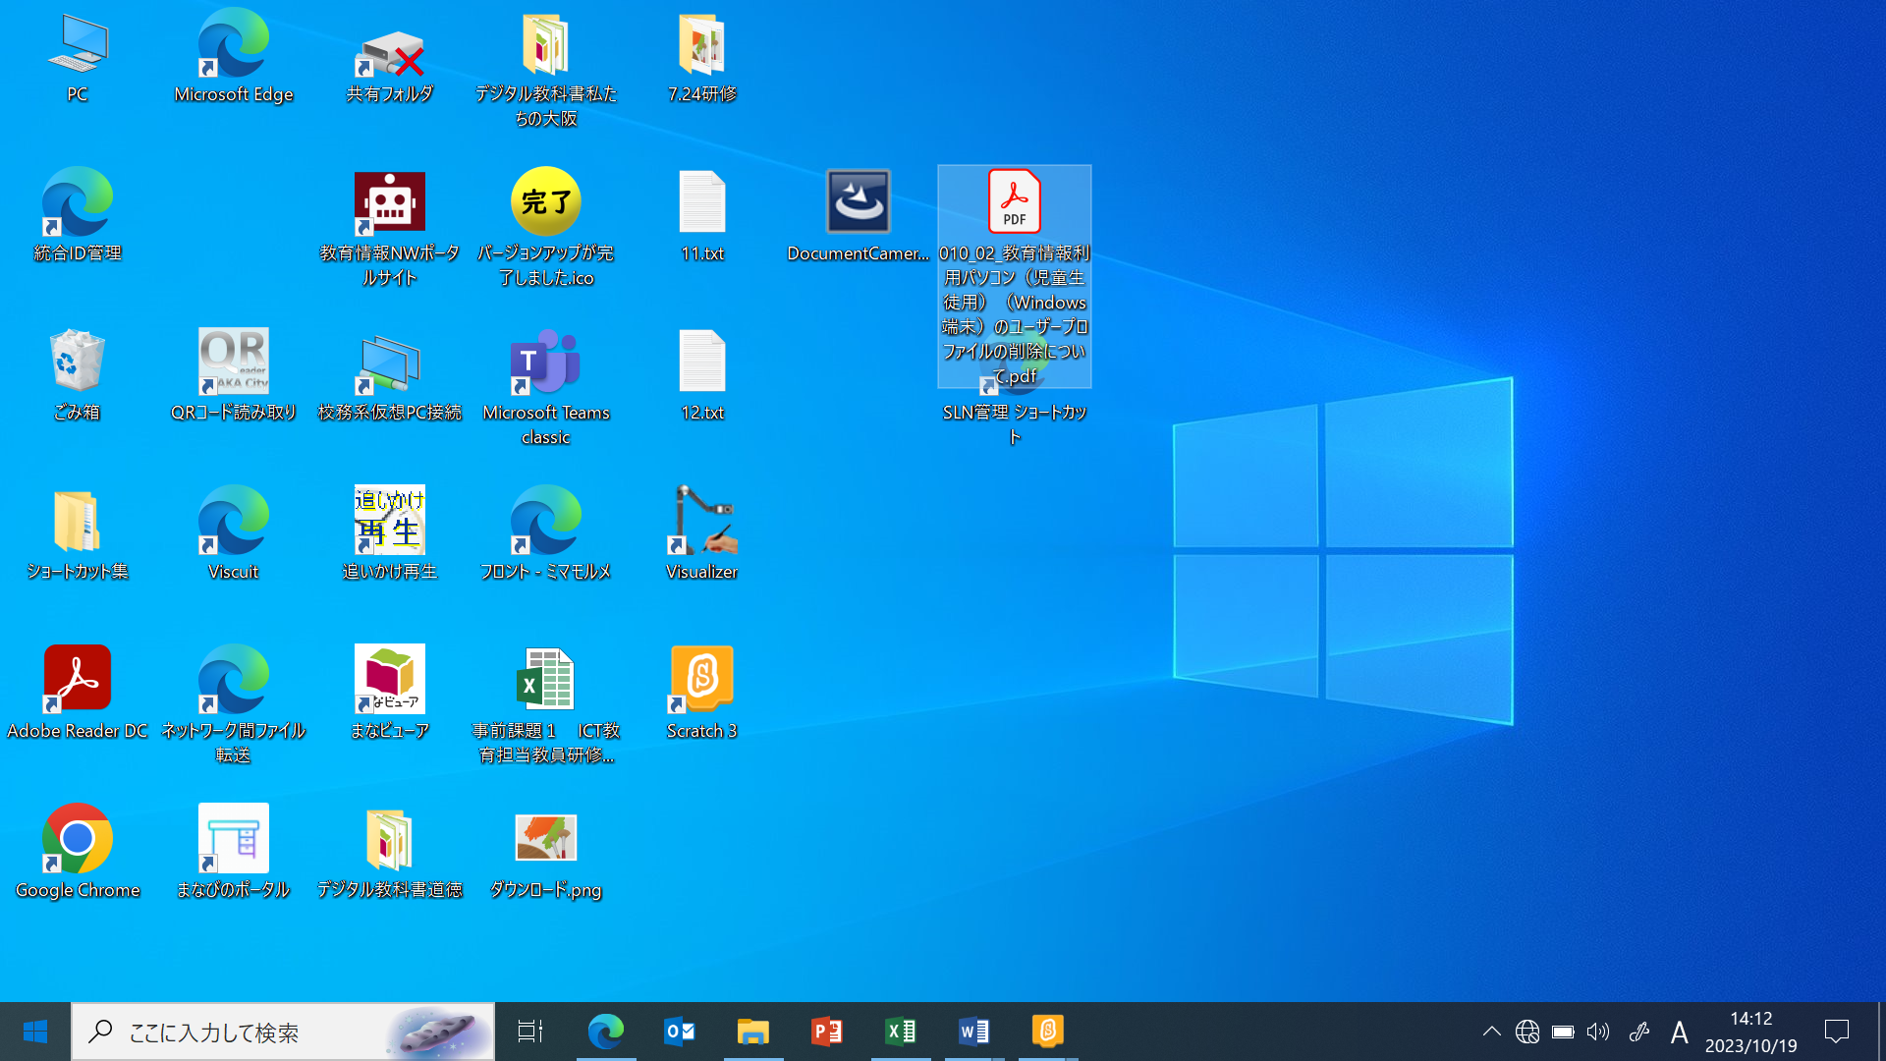
- 画面右下の マークをクリックする。

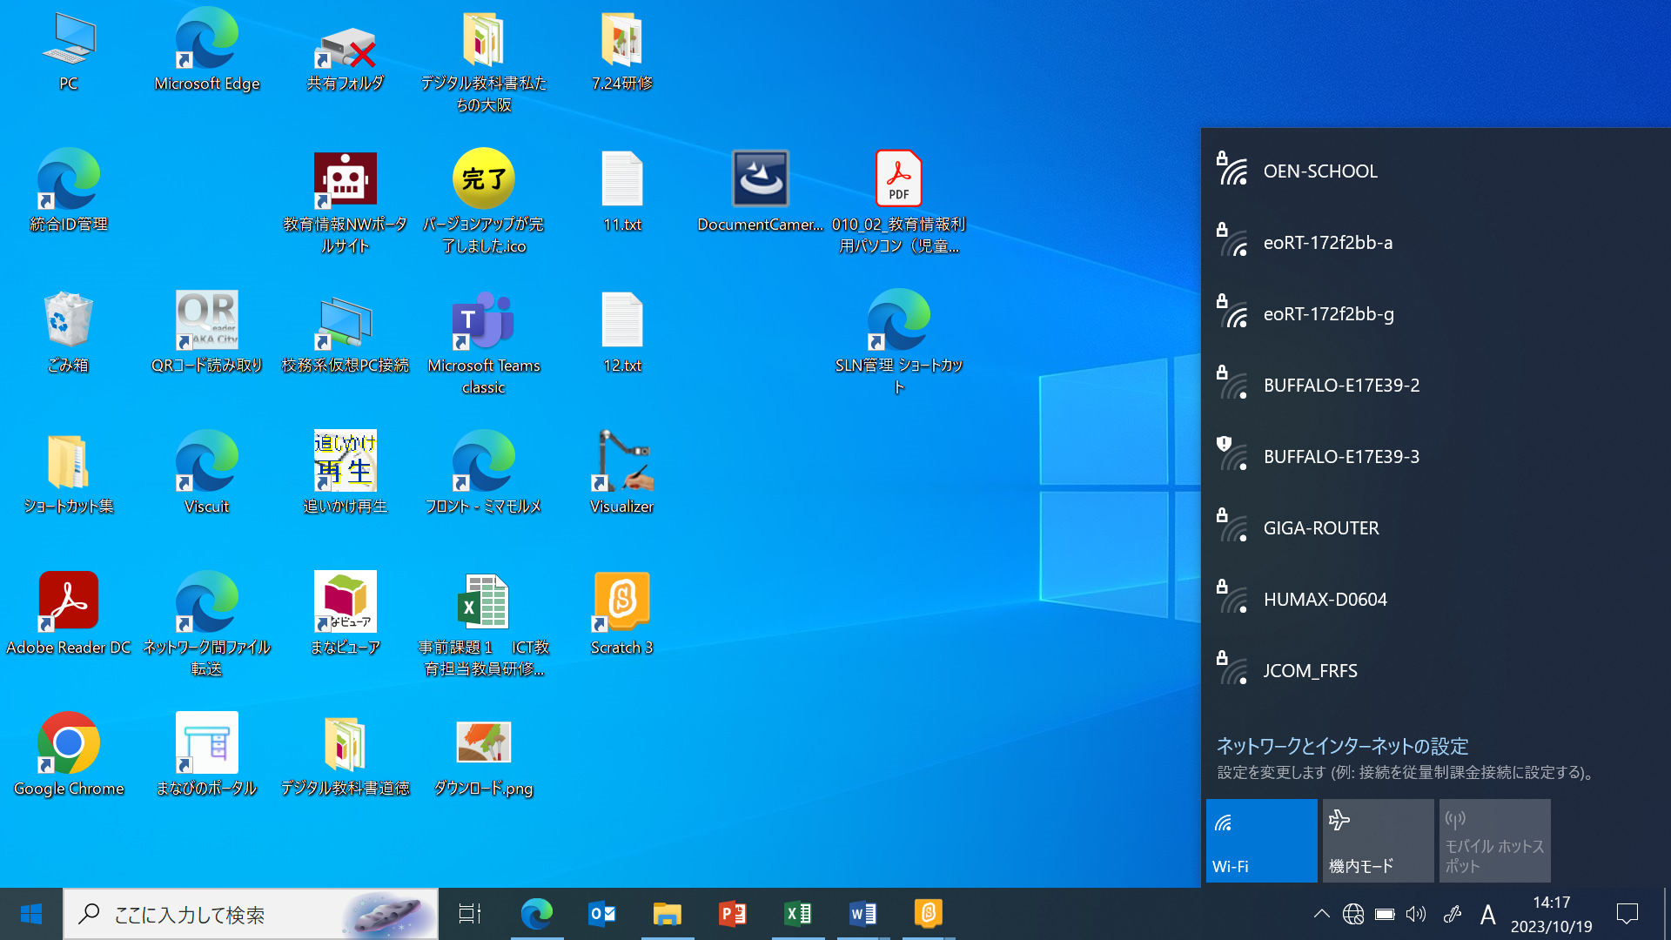
- ご家庭のWi-Fiを選択する（学校のモバイルルーターを使用している家庭は「GIGA-ROUTER」を選択する）。
- ご家庭のWi-Fiネットワークセキュリティキーを入力する（学校のモバイルルーターを使用している場合は不要）。
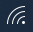
マークが マークになれば完了

